第五組

牙醫申報系統

需求說明書

（Rev 1.0）

102114918_郭書瑜(組長)、102114123_石宛婷

102114117_徐夢廷、102114116_詹雅嵐

中華民國112年03月30日

版本異動說明

|  |  |  |  |
| --- | --- | --- | --- |
| 版本 | 修改內容 | 修改人姓名 | 修改日期 |
| 1.0 | 修改系統流程圖與  硬體設備 | 郭書瑜、詹雅嵐 | 3/30 |
| 2.0 |  |  |  |
| 3.0 |  |  |  |
| 4.0 |  |  |  |
| 5.0 |  |  |  |
| 6.0 |  |  |  |
| 7.0 |  |  |  |

目錄

壹、 系統目標 5

貳、 系統範圍 5

參、 系統整體描述 7

肆、 功能需求 11

一、 角色1-醫生 11

二、 角色2-申報人員 12

三、 角色3-管理員 13

伍、 非功能需求 16

陸、 系統所需提供之使用者軟體、硬體(server)等之需求 16

一、 本系統 16

二、 角色操作本系統之軟硬體需求 17

附件、參考資料 18

壹、 系統目標 6

貳、 系統範圍 6

參、 系統整體描述 8

肆、 功能需求 11

一、 角色1-醫生 11

二、 角色2-申報人員 12

三、 角色3-管理員 13

伍、 非功能需求 17

陸、 系統所需提供之使用者軟體、硬體(server)等之需求 17

一、 本系統 17

二、 角色操作本系統之軟硬體需求 18

附件、參考資料 20

圖目錄

圖 1系統環境圖 6

圖 2系統流程圖 9

圖 3、現行流程圖(尚未電子化) 10

圖 4角色功能圖 16

圖 5預計時程圖 19

表目錄

表 1、功能需求－醫生 11

表 2、功能需求－申報人員 12

表 3、功能需求－管理員 13

表 4、系統所需之軟體、硬體需求-本系統 16

表 5、系統所需之軟體、硬體需求- 角色 17

# 系統目標

上網查詢「牙醫健保申報系統」，通常都是診所門診裡用西醫的代碼去進行申報，比較少或是需要去提出需求才有專門的申報系統，這也是我們想嘗試做這系統的初衷。方便申報人員依照健保署規則完成申報作業並簡化系統操作流程，並協助結算報表、轉換申報代碼和點數、確認健保範圍及對象，整合並檢查電子資料有無錯誤，減少對照紙質病歷所花的時間，將來或許等AI的開放性和使用性更高，將人工智慧AI（Artificial Intelligence）匯入程式碼裡面更能夠增加判斷的準確率，流程也更加精簡。

# 系統範圍

圖 1系統環境圖

角色介紹：

1. 醫生：負責補登資料。
2. 申報人員：負責在本系統中輸入病人基本資料，匯入病人的照片，讓家長或病患簽同意書，並申報代碼。
3. 健保署：提供電子文件方式上傳至健保資訊網服務系統(VPN) 、查詢流程狀態及審查結果，確認保險給付範圍及對象，並審查醫療項目、藥品及特就醫規範是否合乎資格。
4. 健保署網站:顯示系統申報中的對與錯。
5. 管理員：資料維護、設備管理、確認申報是完成

系統範圍說明：

醫生←→本系統

* + 1. 補登資料

申報人員→本系統

1. 輸入病人基本資料、照片、申報代碼
2. 讓家長或病患簽同意書
3. 轉換申報代碼

管理員←→本系統

* 1. 資料維護、設備管理、確認申報

健保署←→本系統

1. 費用申報及申復案件
2. 抽樣及核定函無紙化
3. 程序審查
4. 申請事前審查

# 系統整體描述

政策從電子化試行到現在幾乎全部使用電子同意書、病歷，並制定相關法規，本系統除了嘗試簡化診所系統的申報步驟，並及時提醒是否有資料未輸入之功能，也想透過診所的資料裡觀察並避免詐保案件，除了用全國資料病人數比對病患人數，在上傳資料前管理員的權限會確保醫生的姓名或申報人員上傳的內容，杜絕惡劣事件發生。

以下針對申報系統及抽審過程的步驟來製作流程圖，分別為現行作業流程申請（如圖3）以及系統建置後流程說明 (如圖2)

圖 2系統流程圖

圖 3、現行流程圖(尚未電子化)

# 功能需求

## 角色1-醫生

若身份為醫生時，以下可使用以下功能：

表 1、功能需求－醫生

|  |  |
| --- | --- |
| **功能名稱** | **功能說明** |
| **登入** | 醫師自己的工作帳號  做任何更改都要留下帳號紀錄 |
| **新增** | 填寫醫療確認單(姓名、就醫日期、處置內容明細(含銀粉/複合體充填、樹脂/玻璃離子體充填、牙周治療或洗牙、根管治療、拔牙、其他 (請詳列治療項目及部位))、共幾顆牙齒、牙齒部位、起訖看診時間、診所名稱(代碼)、診治醫師簽章) |
| **更新資料** | 醫療確認單(姓名、就醫日期、處置內容明細(含銀粉/複合體充填、樹脂/玻璃離子體充填、牙周治療或洗牙、根管治療、拔牙、其他 (請詳列治療項目及部位))、共幾顆牙齒、牙齒部位、起訖看診時間、診所名稱(代碼)、診治醫師簽章) |
| **檢視資料** | 醫療確認單(姓名、就醫日期、處置內容明細(含銀粉/複合體充填、樹脂/玻璃離子體充填、牙周治療或洗牙、根管治療、拔牙、其他 (請詳列治療項目及部位))、共幾顆牙齒、牙齒部位、起訖看診時間、診所名稱(代碼)、診治醫師簽章) |
| **刪除資料** | 無權限 |

## 角色2-申報人員

若身份為申報人員時，以下可使用以下功能：

表 2、功能需求－申報人員

|  |  |
| --- | --- |
| **功能名稱** | **功能說明** |
| **登入** | 申報人員的帳號 |
| **新增** | 1. 全院(診)所申報案件明細表(案件分類、流水號、病患姓名、病患身分證字號、就醫日期、就醫序號、申報醫師姓名) 2. 牙醫診所就醫日報表(醫師姓名、年月日、就醫序號、病患姓名、身分證字號、傷病名稱部位與處置、起迄時間時分、合計工時) 3. 醫療確認單(姓名、就醫日期、處置內容明細(含銀粉/複合體充填、樹脂/玻璃離子體充填、牙周治療或洗牙、根管治療、拔牙、其他 (請詳列治療項目及部位))、共幾顆牙齒、牙齒部位、起訖看診時間、診所名稱(代碼)、診治醫師簽章) |
| **更新** | 1. 牙醫診所就醫日報表(醫師姓名、年月日、就醫序號、病患姓名、身分證字號、傷病名稱部位與處置、起迄時間時分、合計工時) |
| **檢視** | 1. 全院(診)所申報案件明細表(案件分類、流水號、病患姓名、病患身分證字號、就醫日期、就醫序號、申報醫師姓名) 2. 牙醫診所就醫日報表(醫師姓名、年月日、就醫序號、病患姓名、身分證字號、傷病名稱部位與處置、起迄時間時分、合計工時) 3. 醫療確認單(姓名、就醫日期、處置內容明細(含銀粉/複合體充填、樹脂/玻璃離子體充填、牙周治療或洗牙、根管治療、拔牙、其他 (請詳列治療項目及部位))、共幾顆牙齒、牙齒部位、起訖看診時間、診所名稱(代碼)、診治醫師簽章) |
| **上傳** | 1. 全院(診)所申報案件明細表 2. 牙醫診所就醫日報表 3. 醫療確認單 |
| **刪除** | 勾選系統內的選項(不需使用>是)，由管理員定期清理系統資料 |

## 角色3-管理員

若身份為管理員時，可使用以下功能：

表 3、功能需求－管理員

|  |  |
| --- | --- |
| **功能名稱** | **功能說明** |
| **登入** | 管理員帳號 |
| **新增** | 1. 新增申報人員、醫生帳號 2. 將申報期限日期標註或提醒申報人員(費用年月次月20日前) 3. 牙醫申報代碼表(醫令、編號、需要填牙位、進行數量檢查、申報限填部位代碼、診療項目) 4. 百分比以申報健保醫師數為母數，依案件屬性歸戶分析排 除下列項目費用，不列入計算﹕ 1. 週日及國定假日申報點數(以申報就醫日期認定) 2. 支付標準適用地區以上醫院之表別(A、B 表)項目 3. 案件分類為14、16等專款專用之試辦計畫項目 4. 案件分類為19－牙周病統合治療第一階段支付(91021C)、 牙周病統合治療第二階段支付(91022C)、牙周病統合治療 第三階段支付(91023C) 5. 案件分類為19－特殊治療項目代號為「G9」山地離島醫療 給付效益計畫服務 6. 案件分類為19－特殊治療項目代號為「JA」或「JB」全民 健康保險提供保險對象收容於矯正機關者醫療服務計畫 7. 案件分類為 A3－牙齒預防保健案件 8. 案件分類為 B6－職災代辦案件 9. 案件分類為19－定期性口腔癌與癌前病變追蹤治療 (92090C)、非定期性口腔癌與癌前病變追蹤治療(92091C) 10. 案件分類為19－口腔黏膜難症特別處置(92073C) 11. 案件分類為 B7－行政協助門診戒菸部份 12. 初診診察費差額 13. 感染管制診察費差額 14. 山地離島診察費差額 15. 牙醫急診診察費差額 16. 特定牙周保存治療(91015C、91016C)、牙周病支持性治 療(91018C) |
| **更新** | 1. 牙醫申報代碼表(醫令、編號、需要填牙位、進行數量檢查、申報限填部位代碼、診療項目) 2. 百分比以申報健保醫師數為母數，依案件屬性歸戶分析排 除下列項目費用，不列入計算﹕ 1. 週日及國定假日申報點數(以申報就醫日期認定) 2. 支付標準適用地區以上醫院之表別(A、B 表)項目 3. 案件分類為14、16等專款專用之試辦計畫項目 4. 案件分類為19－牙周病統合治療第一階段支付(91021C)、 牙周病統合治療第二階段支付(91022C)、牙周病統合治療 第三階段支付(91023C) 5. 案件分類為19－特殊治療項目代號為「G9」山地離島醫療 給付效益計畫服務 6. 案件分類為19－特殊治療項目代號為「JA」或「JB」全民 健康保險提供保險對象收容於矯正機關者醫療服務計畫 7. 案件分類為 A3－牙齒預防保健案件 8. 案件分類為 B6－職災代辦案件 9. 案件分類為19－定期性口腔癌與癌前病變追蹤治療 (92090C)、非定期性口腔癌與癌前病變追蹤治療(92091C) 10. 案件分類為19－口腔黏膜難症特別處置(92073C) 11. 案件分類為 B7－行政協助門診戒菸部份 12. 初診診察費差額 13. 感染管制診察費差額 14. 山地離島診察費差額 15. 牙醫急診診察費差額 16. 特定牙周保存治療(91015C、91016C)、牙周病支持性治 療(91018C) |
| **檢視** | 1. 系統有無異常 2. 診所資料 3. 診所申報內容  * 全院(診)所申報案件明細表 * 牙醫診所就醫日報表 * 醫療確認單 |
| **刪除** | 1. 刪除申報人員、醫生帳號 2. 清除超過半年(含)以上不需要使用的資料 |
| **維護** | 1. 定期更新系統軟體 2. 硬體設備狀態 |

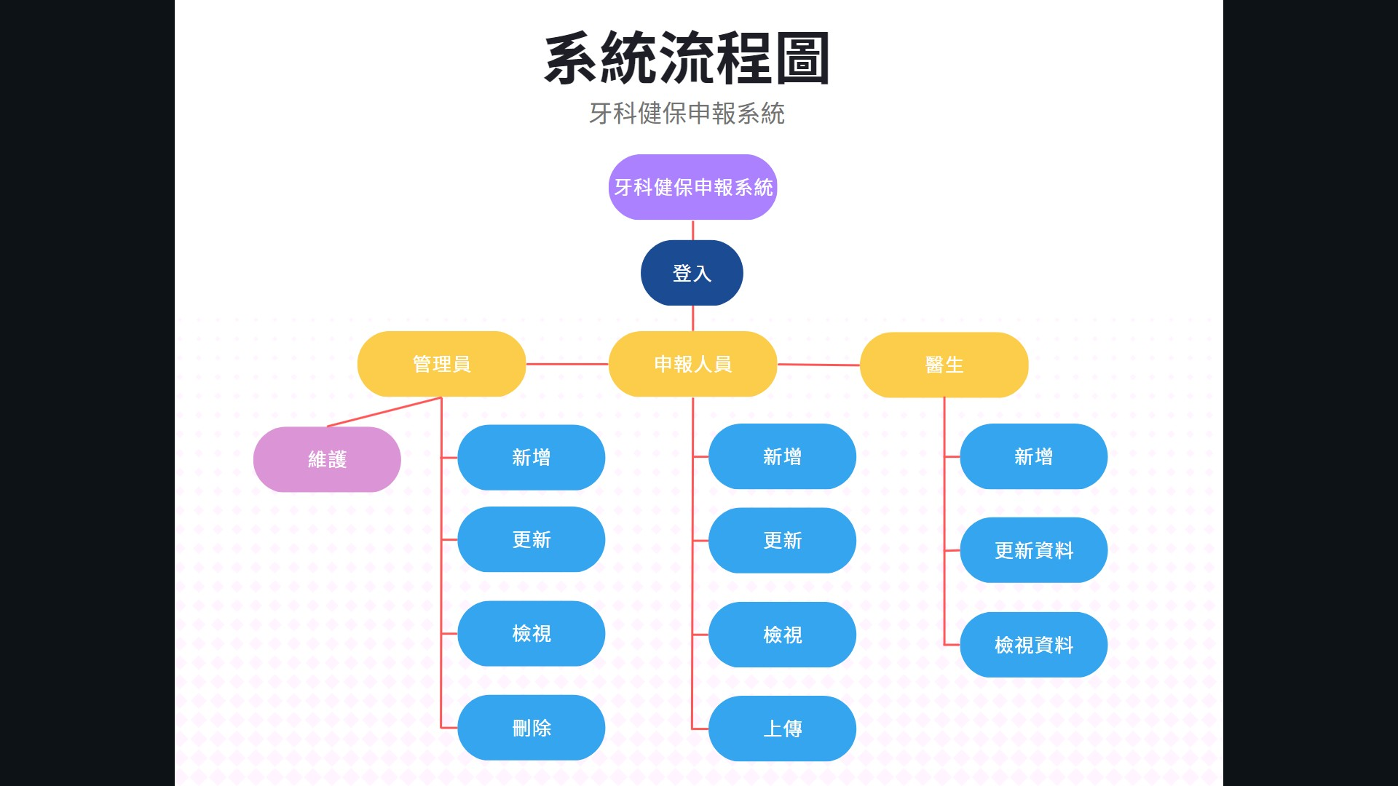

圖 4角色功能圖

# 非功能需求

1. 即時備份：雲端資料庫和電腦硬碟（診斷後）同時儲存資料
2. 系統相容性：Windows10或更高版本
3. 瀏覽器：Google Chrome 11105563118
4. 災難恢復：當遇到自然或人為災害後，將重新啟用資訊系統的資料、硬體、軟體裝置，檢查線上資料庫，使系統正常恢復運作。
5. 維護：每年05月15日至06月15日進行本系統硬體及不斷電系統維護（備註1）。
6. 安全性：資訊安全防護系統、加設密碼（只有授權的使用者帳號才能使用系統內部功能，像是刪除資料內容、更改日報表或是修改程式碼等等，而且必須防止非法、非授權的使用者）

備註1：不斷電系統：採在線式類型的不斷電系統，以維持電腦不間斷運行，防止電腦數據丟失或失去控制。

# 系統所需提供之使用者軟體、硬體(server)等之需求

## 本系統

表 4、系統所需之軟體、硬體需求-本系統

|  |  |
| --- | --- |
| **需求** | **說明** |
| **電腦** | ASUS M900MC i7雙碟Win10專業版電腦螢幕輸出介面：D-Sub(VGA)．HDMI．DP  配件：有線鍵鼠組  電源:300W 80 Plus(Platinum)  系統：Windows 10 專業版 (64 bit) |
| **CPU** | Intel Core i7-11700  晶片：Intel Q570 |
| **記憶體** | 8GB DDR4 |
| **顯示卡** | Intel Graphic HD , 支援DirectX12 |
| **硬碟** | 1TB + 256G SSD |

## 角色操作本系統之軟硬體需求

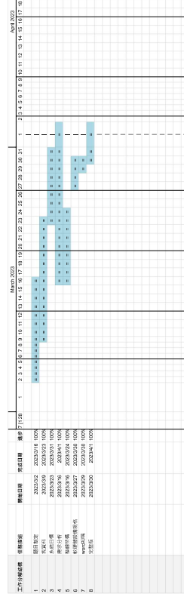表 5、系統所需之軟體、硬體需求- 角色

|  |  |
| --- | --- |
| **需求** | **說明** |
| **醫生** | 硬體：電腦、滑鼠、平板  軟體：Windows10或11、郵件通知 |
| **申報人員** | 硬體：電腦、滑鼠、平板  軟體：Windows10或11、郵件通知 |
| **管理員** | 硬體：電腦、硬碟、滑鼠、平板  軟體：Windows10或11、郵件通知(警告)、資料防護系統、線上資料庫 |

圖 5預計時程圖

# 附件、參考資料

**健保署**

**牙醫申報格式文件**

[**政府醫療費用申報及審查流程介紹**](https://www.nhi.gov.tw/Resource/webdata/31766_1_1051109_%E9%86%AB%E7%99%82%E8%B2%BB%E7%94%A8%E7%94%B3%E5%A0%B1%E5%8F%8A%E5%AF%A9%E6%9F%A5%E6%B5%81%E7%A8%8B%E4%BB%8B%E7%B4%B9.pdf)

[**健保功能強項**](https://dentaltw.com/channel-article/5b79c3b5e4068131144be355/post/632bb61907cd0bcebd39b1a7)

1. **牙醫申報代碼**

<https://www.nhi.gov.tw/Resource/webdata/Attach_17350_2_%E7%89%99%E7%A7%91%E9%96%80%E8%A8%BA%E9%86%AB%E4%BB%A4%E7%94%B3%E5%A0%B1%E4%BB%A3%E7%A2%BC%E4%B8%80%E8%A6%BD%E8%A1%A8-981001.pdf>

1. 全民健保牙醫門診醫療服務台北區 管控作業說明

**11就醫日報表**/**12申報案件明細表**/**13醫療確認單**

<https://www.thda.org.tw/image/data/Announcement/mask01/%E9%99%84%E4%BB%B64-%E5%85%A8%E6%B0%91%E5%81%A5%E4%BF%9D%E7%89%99%E9%86%AB%E9%96%80%E8%A8%BA%E9%86%AB%E7%99%82%E6%9C%8D%E5%8B%99%E5%8F%B0%E5%8C%97%E5%8D%80%E7%AE%A1%E6%8E%A7%E4%BD%9C%E6%A5%AD%E8%AA%AA%E6%98%8E(%E8%87%AA11008%E5%AF%A6%E6%96%BD)(1101223%E4%BF%AE%E8%A8%82)%E5%AE%8C%E6%95%B4%E7%89%88.pdf>

1. **牙醫門診申請點數**/**底下15頁**

<http://scdr.tw/shangchan/upload/files/1090032525%E7%B8%BD%E8%AA%AA%E6%98%8E%E5%8F%8A%E5%B0%8D%E7%85%A7%E8%A1%A8.pdf>

1. 醫療費用申報及流程P8.審查重點及規則

保險對象資格、保險給付範圍、給付項目及支 付標準正確性之核 對、申報資料之完整性及正 確性、檢附資料之齊全性、事前審查項目等。

<https://www.nhi.gov.tw/Resource/webdata/31766_1_1051109_%E9%86%AB%E7%99%82%E8%B2%BB%E7%94%A8%E7%94%B3%E5%A0%B1%E5%8F%8A%E5%AF%A9%E6%9F%A5%E6%B5%81%E7%A8%8B%E4%BB%8B%E7%B4%B9.pdf>